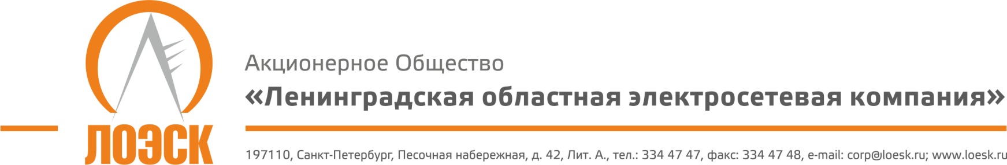

Акционерное общество
«Ленинградская областная электросетевая компания» (АО «ЛОЭСК») настоящим приглашает к участию в открытом запросе предложений на право оказания услуг по добровольному страхованию транспортных средств (КАСКО)

Дата публикации извещения: | 25.05.2018 г.
Предмет запроса предложений: | Право оказания услуг по добровольному страхованию (КАСКО) 110 единиц транспортных средств АО «ЛОЭСК»
Место оказания  услуг: | Санкт-Петербург и Ленинградская область
Начальная (максимальная) цена: | Размер страховой премии не более 5 200 000 рублей 00 копеек в год за 110 единиц транспортных средств
Срок оказания услуг: | Один календарный год
Местонахождение Заказчика: | 187342, Ленинградская область, г. Кировск, ул. Ладожская, д.3А.
Почтовый адрес Заказчика: | 197110, г. Санкт-Петербург, Песочная наб., д.42 «А»
Контактное лицо по организационным вопросам: | Ахметшина Лилия Расимовна, тел./факс: 334-47-47 (доб. 1623)  Ahmetshina-LR@loesk.ru
Документация о запросе предложений: | Предоставляется в течение двух рабочих дней с даты поступления письменного требования, составленного в произвольной форме, по адресу: 197110, г. Санкт-Петербург, Песочная наб., д. 42, лит. «А», каб. 309, в рабочие дни с 8.30 до 17.30 понедельник-четверг, с 8.30 до 16.15 пятница. Документация о запросе предложений размещена на сайте АО «ЛОЭСК» www.loesk.ru.
Место и срок подачи заявок на участие в запросе предложений: | Заявки могут быть представлены Заказчику по адресу: 197110, г. Санкт-Петербург, Песочная набережная, 42 «А», администратору на ресепшн (пн.-чт.: с 8.30 до 17.30;  пт.: с 8.30 до 16.15; сб., вс.-выходной).  Не позднее: 31.05.2018 г., 11:00 (МСК)
Место проведения запроса предложений: | г. Санкт-Петербург, Песочная наб., д. 42, лит. «А», служба закупок (каб.309)
Дата и время публичного вскрытия конвертов с заявками: | 31.05.2018 г., 11:00 (МСК)
Срок рассмотрения заявок и подведения итогов запроса предложений: | 04.06.2018 г.

Заказчик вправе в любое время отказаться от проведения настоящего запроса предложений, в том числе отказаться от выбора победителя после вскрытия заявок на участие в запросе предложений, а также от заключения договора с победителем запроса предложений.

В соответствие с Распоряжением Правительства РФ от 20.01.2018 № 51-р «Об утверждении перечня финансовых услуг, сведения о закупке которых не составляют государственную тайну, но не подлежат размещению в единой информационной системе в сфере закупок товаров, работ, услуг для обеспечения государственных и муниципальных нужд» документация на право оказания услуг по добровольному страхованию транспортных средств (КАСКО) не подлежит размещению на официальном сайте Единой информационной системы в сфере закупок www.zakupki.gov.ru

